**АНАЛИЗ ОБЕСПЕЧЕНИЯ УСТРОЙЧИВОЙ РАБОТЫ ЭНЕРГЕТИЧЕСКОЙ СИСТЕМЫ С ИСПОЛЬЗОВАНИЕМ ПРОГРАММЫ MATLAB ДЛЯ РАЗРАБОТКИ МОДЕЛИРОВАНИЯ ПРОЦЕССОВ**

**АЛЬЗАККАР А.М., КГЭУ, г. Казань**

**Науч. рук. д-р техн. наук, проф. ВАЛЕЕВ И.М.;**

**Аннотация:** Теория устойчивости энергетической системы, необходимая для устойчивой работы силовой системы и различных методов анализа энергосистемы. В данной статье была разработана модель усто́йчивости. Целью данной работы является исследование и понимания усто́йчивости энергосистемы, при этом основное внимание уделяется теориям устойчивости и моделированию энергосистем. Для этой цели было разработано программное обеспечение с использованием MATLAB. Поэтому мы сравниваем различные данные и параметры устойчивости, изменяя угол мощности, положение неисправности и механическую мощность.  
  
**Ключевые слова**, методы контроля для предотвращения потери синхронности, разворот машин, моделирование энергосистемы

**Abstract:**The theory of the stability of the energy system, necessary for the stable operation of the power system and various methods of analyzing the power system. This article has developed a model of sustainability. The purpose of this work is to study and understand the stability of the power system, with the main focus on the theories of sustainability and modeling of power systems. For this purpose, software was developed using MATLAB. Therefore, we compare different data and stability parameters by changing the power angle, fault position, and mechanical power.

**Keywords:** control methods to prevent loss of synchronicity, reversal of machines, power system modeling

**1.Вступление:**Взаимосвязанная энергосистема в основном состоит из нескольких важных составляющих. Они - а именно, электростанции, линии электропередач, нагрузка, трансформатор, статические компенсаторы ВАРА и наконец линии HVDC. Во время эксплуатации генераторов могут быть некоторые беспорядки, такие как поддержанные колебания в скорости или периодические изменения при крутящем моменте, который применен к генератору. Эти ошибки могут привести к колебанию напряжения или частоты, которое может затронуть другие части взаимосвязанной энергосистемы. Внешние факторы, такой как молния, может также вызвать аварии в энергосистеме. Все эти беспорядки называют как ошибками. Когда ошибка происходит, она приводит двигатель к потере синхронизма, если собственная частота колебания совпадает с колебанием частоты генераторов. С этими факторами в базе, основное условие для энергосистемы для обеспечения устойчивости – это поддержание синхронизма. Помимо этого, условия, есть другие важные условия такой как установившийся устойчивость, переходная устойчивость, гармоника и волнение, падение напряжения и потеря реактивной мощности. Устойчивость взаимосвязанной энергосистемы в ее способности возвращению к ее нормальному или стабильному действию, будучи подвергнутым некоторой форме ошибок и аварий. Нагрузка в системе может изменяться постепенно или внезапно. Внезапные изменения нагрузки могут произойти из-за быстрой операции по переключению (коммутации) или внезапных ошибок сопровождаемыми, опрокидыванием в ЛЭП и т.д., и будет ли система оставаться стабильной, продолжая поставлять нагрузку и держать различие синхронизма машины в шаге при различных условиях - исследование отдельно и известно, как системная устойчивостиь. Исследования устойчивости проводятся, когда новое строительство и передача средств запланированы. Исследования полезны в определении таких вещей как фундамент системы передачи необходимое, критическое время действия выключателей, уровень напряжения и способность передачи между системами. Электроэнергетическая отрасль – область, где есть постоянные изменения. Электроэнергетика реструктурирована, чтобы подходить большему количеству пользователей по более низким ценам и лучшей эффективности управления. Управление системами становятся более сложными, так как они становятся взаимосвязанными. Спрос нагрузки также повышается линейно с увеличением потребления. С тех пор требование к устойчивости ограничивают лишь способностью передачи системы, где есть потребность в гарантии устойчивости и надежности энергосистемы из-за экономических причин.

Основная цель данной статьи состоит в том, чтобы исследовать различные проблемы устойчивости энергосистемы, после которых будет выбрана одна важная проблема для обсуждения и исследования. Предложенная техника, чтобы решить отобранную проблему устойчивости будет также объяснена подробно. Поддержка синхронизма в системе распределения электроэнергии может оказаться трудным, поскольку сама современная энергосистема очень масштабна. В задачах данной статьи изучена упрощенная бесконечная автобусная энергосистема с двумя машинами.

**2. Равный критерий устойчивости:**

Критерием устойчивости равной площади является метод, при котором устойчивость одной машины, соединенной бесконечной шиной, может быть рассмотрена в переходное состояние без решения уравнения колебания.

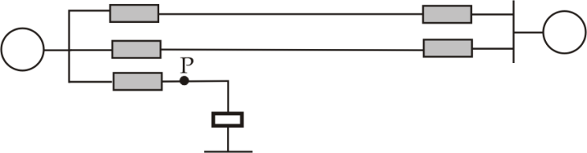

**Рисунок 1.** Однолинейная диаграмма системы

Для определения устойчивости в переходном состоянии критерий равной площади применим только тогда, когда одна машина качается по отношению к бесконечной шине. Таким образом, критерий равных площадей не может использоваться непосредственно в системе, где представлены три или более машины. Для изучения переходного процесса устойчивостиь системы для нескольких машин, необходимо решить уравнение колебания для системы. Для этого необходимо сделать следующее: уменьшить (рис. 1) в одну эквивалентную схему. Определить передаточное и ведущее сопротивление точки для состояния цепи неисправности, неисправность и т. д. Определить начальное условие и уравнение потока мощности для различных последующих переходных условий. Определить момент разгона постоянной для каждой группы машин.

**2.1. Переходная устойчивостиь:**

**2.1.1. Математическая модель: [5], [6]**

Уравнение качания

Уравнение движения ротора синхронной машины:



Где:

Tm = крутящий момент вала, обеспечиваемый основным двигателем (N-m),

Te = электрический или электромагнитный крутящий момент (N-m),

J = момент инерции (кг/м2),

 Угловое ускорение,

 Угловое смещение ротора стационарной оси на статоре,

Ta = Ускоряющий момент,

 =синхронная скорость машины в рад/сек.



Уравнение (2) называется уравнением колебания.

**2.1.2. Формирование энергетической системы:[3]**

Основная теория управления

В функциональном блоке управления различные части системы разбиваются на следующие функциональные блоки.

(1) Установка, которая является сетью передачи (2) Модуль неисправности

(3) Система управления, которая является контроллером Модуль установки состоит из всех основных функций системы передачи. Однако он не включает функцию контроллера. Таким образом, модуль установки считается системой с открытым контуром, поскольку он не имеет возможности обратной связи. Модуль установки также будет реагировать только на неисправности с собственным естественной динамики и демпфирующей системы, поскольку она не имеет какой-либо формы корректирующих функций. Функция модуля неисправности заключается в предоставлении нового линейных импедансов и напряжений при возникновении неисправности. Модуль неисправности будет генерировать только одно значение импеданса линии, в зависимости от местоположения неисправности. Затем модуль установки получит это значение, когда возникла ошибка. В противном случае модуль установки будет использовать его первоначальное значение импеданса линии. Модуль контроллера обеспечивает обратную связь с установкой, чтобы можно было регулировать и восстановить его синхронизм. Структурные схемы системы без контроллера и системы с управлением показаны ниже.

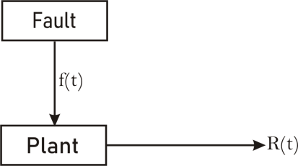

**Рисунок 2.** Блок-схема системы без модуля управления.

Структурная схема на рисунке представляет собой упрощенную систему управления с замкнутым контуром. Выход системы отправляется обратно в компаратор, чтобы по сравнению с входом . Затем разность между обратной связью и входом подается на контроллер. Контроллер будет выполнять и вывести необходимый управляющий выход в модуль установки. Модуль неисправности, который действует как нарушение, также подается на завод модуля. Затем цикл повторяется.

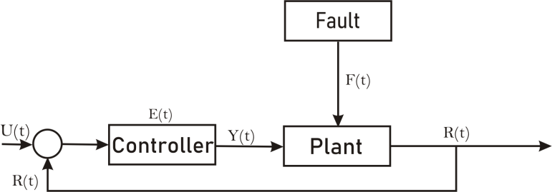

**Рисунок 3**. Блок-схема системы с контроллером.

**2.2. Моделирование энергосистемы: [2]**

Моделирование энергосистемы основано на двухкомпонентной трехсистемной силовой системе. Производительность энергосистемы будет моделироваться с помощью предлагаемым усовершенствованным методом управления. Рабочие точки и параметры системы будут меняться для проверки надежности силовой установки и эффективности предлагаемого контроллера. Диаграмма модели показана ниже.

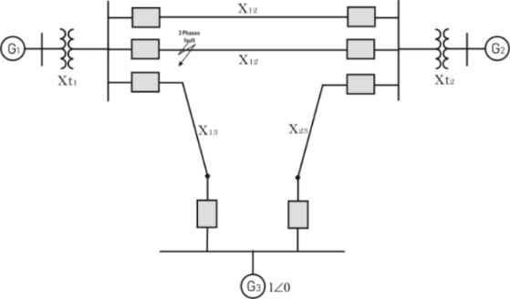

**Рисунок 4**. Двойная энергетическая система питания с шиной.

**2.3. Система возбуждения генератора переменного тока: [4]**

Каждый генератор переменного тока снабжен автоматическим регулятором напряжения. Основной функцией регулятора является поставка и

автоматическое регулирование тока возбуждения синхронной машины для поддержания напряжения на клеммах при желаемых значениях, поскольку выходной сигнал

машины меняется, а система управления основным двигателем регулирует входную мощность турбины генератора переменного тока в зависимости от изменения спроса на электроэнергию. Вот почему шина генератора рассматривается как шина с напряжением (то есть PV).

Система управления возбуждением имеет много форм и разновидностей. Типичная схема регулятора напряжения показана ниже.

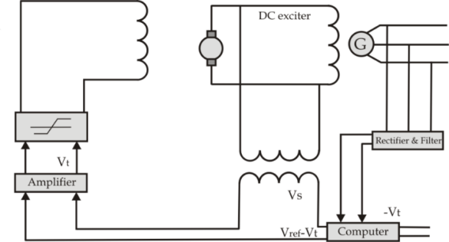

Главный генератор подается через генератор постоянного тока, который приводится в действие одним и тем же валом самого генератора. Поле возбудителя управляется посредством

генератор. Усилитель получает его от напряжения генератора с опорным напряжением.

Выпрямитель используется для преобразования напряжения переменного тока в постоянный ток, и отфильтрованный выход служит в качестве сигнала напряжения на клемме. Структурная схема эта система показана ниже.

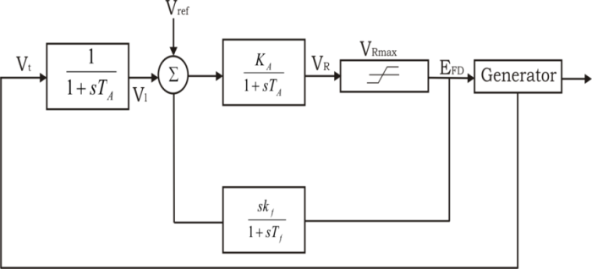

**Рисунок 5.** Блок-схема выпрямителя.

Фильтр вводит постоянную времени, его значение равно диапазону от 0.01 до 0.1 с. Усилитель характеризуется коэффициентом усиления и временем постоянным. Передаточная функция усилителя может быть получена из:



Функция передачи=



Обычно усиление с высоким контуромделает систему неустойчивой. Опять же, с небольшим усилением усилителя, реакция шага AVR не является удовлетворительной. Таким образом, для того, чтобы улучшить относительную усто́йчивости и реакции устойчивого состояния используется стабилизирующий трансформатор. Вход вычитается из входа усилителя. Это обеспечивает отрицательную обратную связь для усто́йчивости. Выход трансформатора .

Сейчас,



[Принимая преобразование Лапласа]





Атакже



Требуемое уравнение для блока усилителя получается следующим образом



Пренебрежение выпрямителем и фильтром



Теперь,

 если 

 если 

 если 

**2.4. Управляющая система первичный двигатель: [4]**

Когда на систему приходит внезапная нагрузка, электрическая мощность генератора увеличивается. В результате скорость вала уменьшается, а система управления скоростью воспринимает изменение скорости и увеличивает механическую мощность, подаваемую на турбину. Типичная характеристика регулятора

показанный на рисунке:

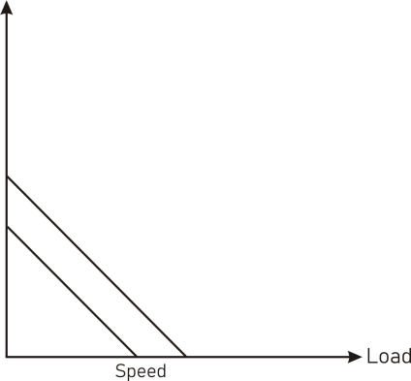

**Рисунок 6.** Типичная характеристическая характеристика регулятора.

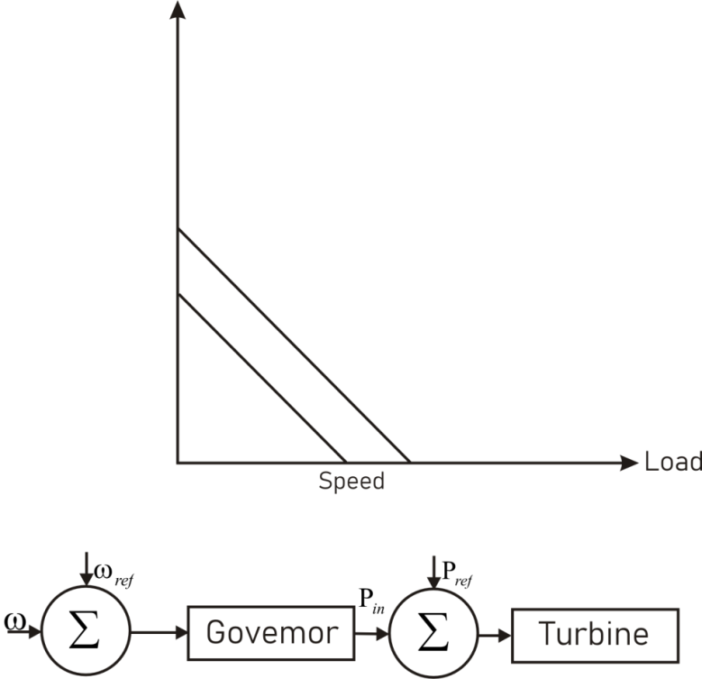

**Рисунок 7.** Блок-схема простого наддува турбины

Когда скорость падает, т.е,  равна +ve.Тогда т.е. мощность увеличивается.

Когда скорость возрастает, т.е  равна -ve.Тогдат.е.мощность снижается.

Когда скорость не изменяется, т.е. Но выходная мощность .

**2.5. Модель контроллера:** [1]

Когда электрическая нагрузка **г**енератора внезапно увеличивается, электрическая мощность превышает механическую мощность. Недостаток мощности, предоставленный К.Е. вращающейся системы. Сокращение К.Е. приводит к падению частоты вращения турбины и частоты генератора. Изменение частоты определяется регулятором турбины, чтобы регулировать входной клапан турбины, чтобы изменить механическую мощность, чтобы довести скорость до нового устойчивого состояния. Самые современные регуляторы используются, как электронные средства для определения изменений скорости. Структурная схема современной системы управления скоростью показано ниже:

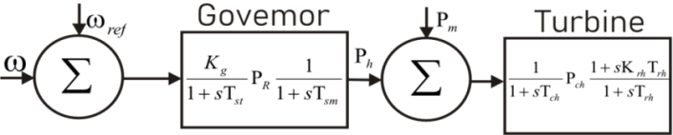

**Рисунок 8**. Механизм скорости регулятора скорости.

Контроллер состоит из двух выдержек времени. Гидравлический усилитель или регулятор скорости имеют постоянную времени . Другая задержка используется для

регулирования клапана и другого механизма скорости, где постоянная времени . Блок регулятора может быть упрощен за счет усиления и времени константа 

**2.6. Модель турбины:**

Турбинные блоки состоят из секции парового сундука и подогрева турбины. После прохождения через регулирующий клапан пар высокого давления входит в турбину через паровой сундук. Сундук вводит временную задержку в потоке пара, что приводит к передаче функции:

 где, 0,2 <<0,5

В режиме подогрева паровой турбины турбина имеет несколько ступеней, между которыми водяной пар подается через ретрансляторы. Конструкция повышает эффективность электростанций и обычно принимается в больших электростанциях.

Во-первых, предполагается, что для двух этапов номинальная общая мощность залива каждая. Далее предполагается, что перегреватель может быть представлен постоянной времени. Затем передаточная функция становится



Уравнение состояния (10 дифференциальное уравнение из 10 переменных состояния для анализа переходных процессов):

Уравнение колебания может быть записано как:



Уравнение угла ротора можно записать в виде:



Из (рис. 5) блок-схемы выпрямителя мы имеем,



Также из рисунка,





Также у нас есть,



Из (рис. 8) имеем,



Снова,



Кроме того,



Также имеем:



Параметры, используемые при моделировании энергосистемы:



Для генератора 1: 

Для генератора 2: 

**3. Результаты моделирования и обсуждение:**

**3.1. Обсуждение с различными случаями:**

Параметры линии передачи 

а другие

также используется для всех случаев, за исключением случая 4 

Другие параметры используются для :

случая 1 

случай2 

случай3 

случая4и5

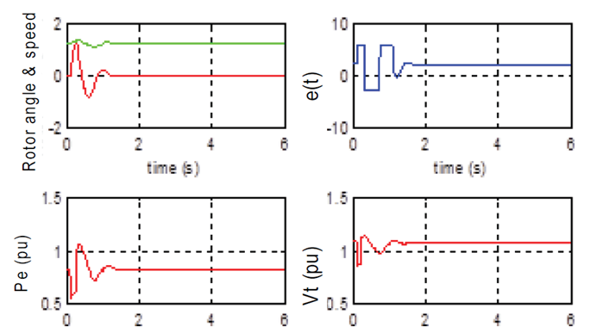

**Рисунок 9a**. Результаты системы 1 (случай 1)

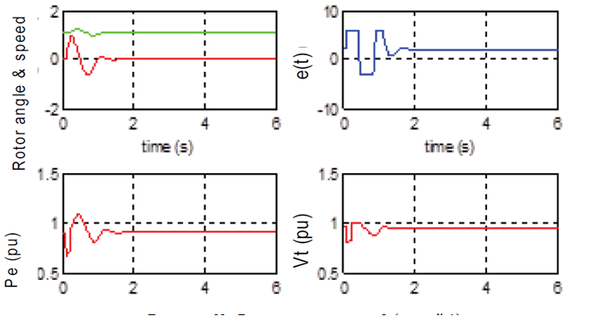

**Рисунок 9b**. Результаты системы 2 (случай 1)

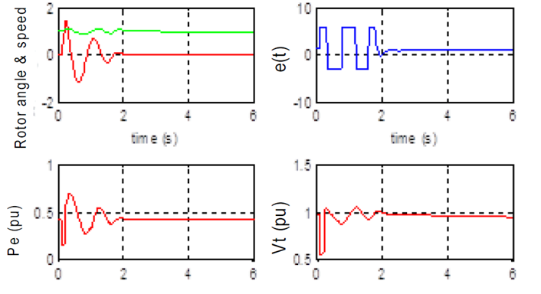

**Рисунок 10a**. Результаты системы 1. (Случай 2)

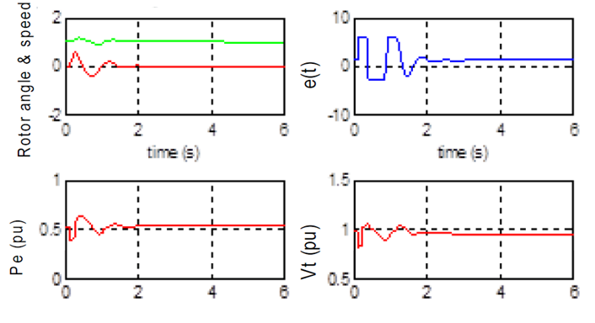

**Рисунок 10b**. Результаты системы 2. (Случай 2)

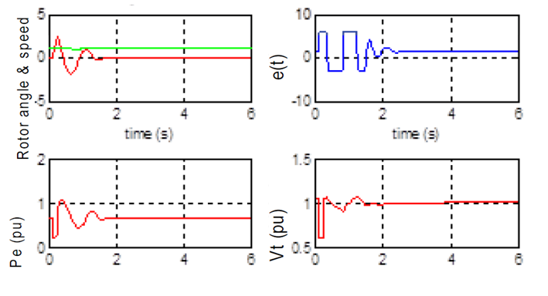

**Рисунок 11a**. Результаты системы 1. (Случай 3)

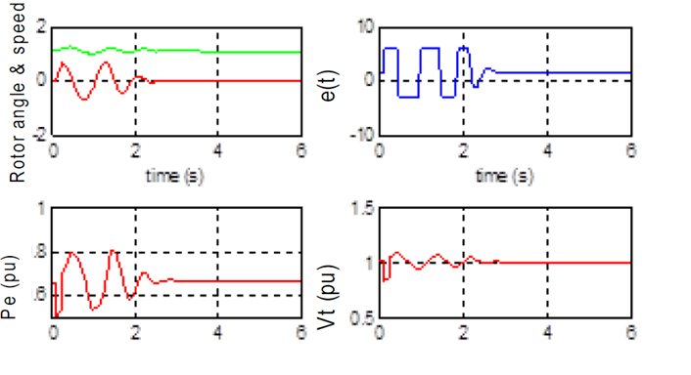

**Рисунок 11b**. Результаты системы 2. (Случай 3)

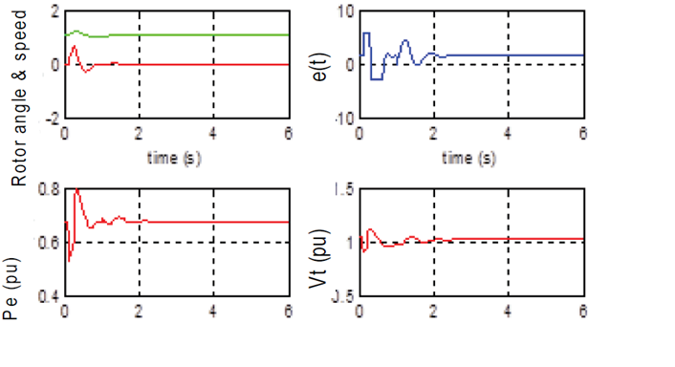

**Рисунок 12a**. Результаты системы 1. (Случай 4)

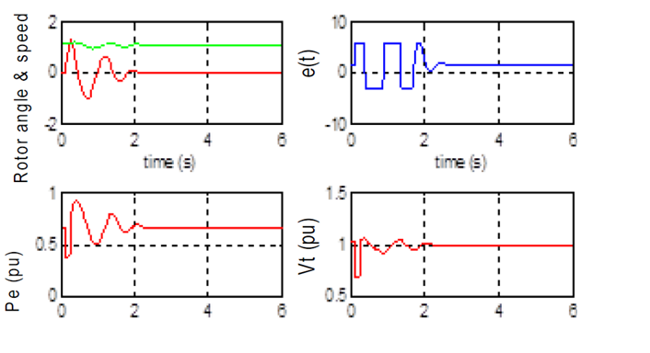

**Рисунок 12b**. Результаты системы 2. (Случай 4)

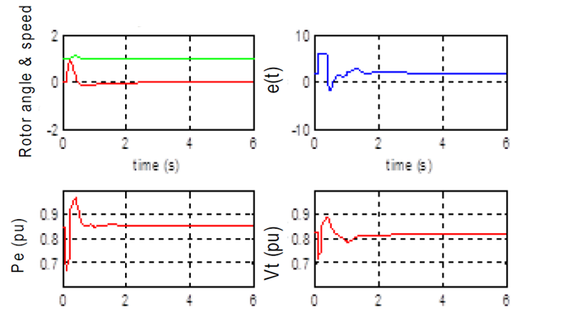

**Рисунок 13a**. Результаты системы 1. (Случай 5)

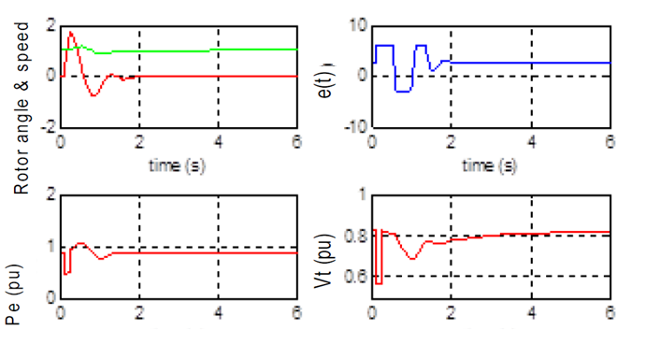

**Рисунок 13b**. Результаты системы 2. (Случай 5)

**3.2. Заключение:**

Из различных результатов моделирования видно, что ошибка в симметричной трехфазной системе при короткого замыкания возникает на линии передачи между генератором 1 и генератором 2 при , состояние системы очень неустойчивое (рисунок 4). Влияние на ЭДС в квадратурная ось. В свою очередь это повлияет на стоимость электроэнергии. С изменением, уравнение колебания изменится и это повлияет на ускорение системы. Аналогично, угол мощности , и относительная скорость  будут затронуты. Когда в трех фазах симметричная ошибка возникает при с, мы можем наблюдать резкое падение из-за уменьшения импедансов линий. Кроме того, поскольку ток на линии, где возникает ошибка, можно найти другой маршрут с относительно меньшим сопротивлением потоку, это приводит к колебаниям. Показанное колебание в относительной скорости и угловой мощности - результат естественного затухания системы. Система пытается восстановить синхронизм после столкнувшись с неисправностью. Системная модель снова не может восстановить свой синхронизм после столкновения с неисправностью. Условием системы является неустойчивым. Результаты, полученные в случае 3, аналогичны результатам из случая 1 и 2. Системная модель не может восстановить свой синхронизм и возникновения неисправности. Однако, сравнивая приведенные выше результаты с результатами из случая 2, можно предположить, что уровень возмущения в случае 3 выше. Результаты, показанные выше, похожи на предыдущие случаи, которые приводились ранее. Системная модель не может поддерживать аварии и теряет синхронность. Здесь состояние модели системы неустойчиво. Система не может поддерживать свое равновесие после возникновения неисправности.

**3.3. Обсуждение:**

Этот тезис попытался дать представление о различных проблемах устойчивости энергосистемы. Первая часть диссертации – это определение силы усто́йчивости системы. Было также предложено несколько причин для обоснования необходимости изучения устойчивости энергосистемы района. Ранее было заявлено, что целью этого тезиса является разработка компьютерной программы MATLAB, которая может имитировать реакцию энергосистемы учитывая изменение параметров при трехфазной симметричной ошибке

**ГЛОССАРИЙ ГЛАВНЫХ СИМВОЛОВ:**

 Реакция линии передачи.

Угол мощности.

Механическая мощность.

Напряжение на клеммах генератора.

Позиция неисправности.

 электрическая мощность.

напряжение на клеммах.

**Литературы:**

[1]. “Elements of power system analysis”, Stevenson W.D.Jr.

[2]. “Power System Analysis”, H. Saadat.

[3]. “Computer methods in power system analysis”, Stagg, G.W.El-Abiad, A.H.

[4]. “Stability Study of Power System” , Prodip Biswas, K. M. Roknuzzaman.

[5]. Kundur P, 2002 Power System Stability and Control Power System Engineering Series – California.

[6]. James A, Alhawary M, 2000 Electric Systems Dynamics and Stability. Dalhousie University Halifax, Canada.